|  |  |
| --- | --- |
| ­Disciplina: ARQC | ATIVIDADE ENTREGA – 2022_1 |
| Observações: atividade em trio | Professor: Eduardo Verri |
| Nome Silvio Cesar Pintor Tavares RA 01222198 , RA 01222157  Giovanna Benichel dos Santos | |

QUESTÕES:

1. Desenhe um esquema básico de arquitetura de computadores e seus componentes
2. O que é a CPU?
3. O que a ULA?
4. O que são os registradores, para que servem, onde se localizam?
5. Quais são os tipos de memórias e qual a finalidade de cada uma delas: RAM, ROM, Eprom, Flash, memória de massa.
6. O que é o DMA, para que serve, como funciona?
7. O que é o CS – Chip select?
8. O que é o adress bus e o data bus?
9. Pesquisa sobre a arquitetura do processador I5 e do I7, qual seu fabricante, início de fabricação, principais características.
10. O que é um processador dual core e quad core? Dê exemplos.
11. O que são Threads? Dê um exemplo de utilização
12. Qual o uso da memória CACHE?

Utilize o material da aula e se houver dúvidas pesquise nos materiais disponíveis em pdf.

Resposta suscintas e objetivas. Como se você tivesse que preparra uma inteligência artificial para responder.

Ao final vc deve construir um jogo de palavras cruzadas.

Para que cada palavra acima em vermelho seja a resposta e deve ajustar o jogo de maneira que todos combinem e fiquem agrupados.

1.

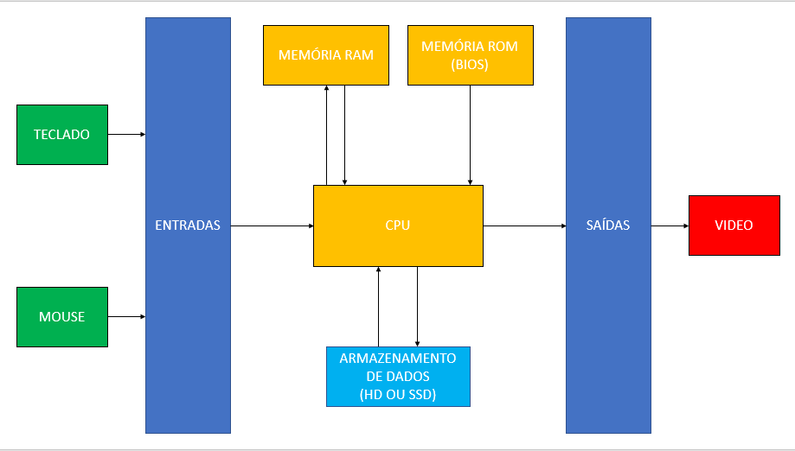

2. Unidade central de processamento (CPU)

A unidade central de processamento ou CPU, também conhecida como processador, é a parte de um sistema computacional, que realiza as instruções de um programa de computador, que executar a aritmética básica, orientado por um padrão binário 0 e 1 que possibilita a entrada, o processamento e saída de dados.

3. Unidade Lógica e Aritmética (ULA)

É um circuito combinatório responsável pela execução de somas, subtrações e funções lógicas, em um sistema digital.

4. Registadores

Um registrador é um local interno à CPU, onde os dados que foram buscados na memória são armazenados. O registrador é um circuito lógico que tem a finalidade de reter a curto prazo um conjunto de bits. Os registradores também são chamados de acumuladores.

5. Tipos de memória

Volátil – Os dados são perdidos quando o dispositivo é desligado.

RAM - Permite a leitura e a escrita de arquivos. Ou seja, a sua função é possibilitar que o processador tenha acesso imediato aos dados que deseja, contribuindo para uma maior rapidez e capacidade de resposta das solicitações.

Não volátil – Os dados continuam armazenados mesmo após o desligamento do dispositivo.

ROM – (Memória Somente de Leitura) recebem esse nome porque os dados são gravados nelas apenas uma vez. Depois disso, essas informações não podem ser apagadas ou alteradas, apenas lidas pelo computador, exceto por meio de procedimentos especiais.

EPROM - As memórias EPROM têm como principal característica a capacidade de permitir que dados sejam regravados no dispositivo. Isso é feito com o auxílio de um componente que emite luz ultravioleta. Nesse processo, os dados gravados precisam ser apagados por completo. Somente depois disso é que uma nova gravação pode ser feita.

Flash: As memórias Flash também podem ser vistas como um tipo de EEPROM, no entanto, o processo de gravação (e regravação) é muito mais rápido. Além disso, memórias Flash são mais duráveis e podem guardar um volume elevado de dados.

Memória de massa - Também conhecida como memória auxiliar ou armazenamento de massa, tem como função armazenar grandes quantidades de informações.

6. DMA

É um recurso que capacita os dispositivos de entrada e saída (periféricos como placas de som, placas de rede e discos de armazenamento) a terem acesso direto à memória RAM, sem sobrecarregar o processador e acelerando as operações que envolvem a memória.

7. CS

Chamamos chip select uma entrada de controle de muitos circuitos integrados, como chips de memória, permitindo ativar ou desativar o circuito.

8. Address bus e Data bus

O address bus é usado para especificar um endereço físico na memória enquanto o data bus é usado para transmitir dados entre componentes em ambas as direções. Portanto, address bus é unidirecional enquanto o data bus é bidirecional.

9. I5 e I7

I5 - Intel Core i5 é uma série de processadores da Intel destinada a desktop x86-64 que aborda a utilização da microarquitetura Nehalem. Diferentemente do processador Intel Core i7, o processador Intel Core i5 utiliza uma soquete denominada LGA 1156. A diferença para o Core i7 se dá pelo fato de que esta geração possui uma controladora de gráficos PCI-Express embutida, utilizando uma interface de comunicação denominada DMI (Direct Media Interface) e foi lançado oficialmente em 9 de Setembro de 2009.

I7 - Intel Core i7 é uma família de processadores Intel para desktop e notebooks x86-64 (64 bits). A família foi lançada com microarquitetura Intel Nehalem de primeira geração sendo o sucessor dos processadores Intel Core 2 e contou com codinomes Clarkfield (processadores de primeira geração para aparelhos móveis) e Bloomfield, Lynnfield (processadores para desktops de alto desempenho high-end e os de uso geral, respectivamente, ambos da arquitetura Nehalem da primeira geração). O nome continuou com o uso da marca Core da Intel. Foi lançado oficialmente em 17 de novembro de 2008, sendo fabricado no Arizona, Novo México.

10. Dual core e Quad core.

Dual core - Um processador dual core nada mais é do que uma CPU com dois núcleos e um exemplo é o intel core I3 10ª geração.

Quad core - Um processador quad-core é um processador que possui quatro núcleos dentro do mesmo CPU e um exemplo é o processor Intel core I7 10ª geração.

11. Threads

Threads são nada mais que a quebra de um processo em vários pedaços para serem processados separadamente e um exemplo é quando abrimos o Google Chrome, abrimos o gerenciados de tarefas e notamos vários processos sendo executados com o mesmo nome.

12. CACHE

Cache do processador é uma memória de acesso rápido. É usada pela Unidade Central de Processamento com o objetivo de reduzir o tempo médio de acesso aos dados armazenados na memória. A cache é uma memória de pouco espaço, porém muito mais rápida e armazena as informações que são usadas com mais frequência pela CPU.